CEMP – Centro Educacional Marapendi


Nota:

_______

Nome: ______________________________________________ Data: / / 2026
Professor(a): __________________ 6 º Ano do Ensino Fundamental II Turma: _____
TRABALHO SOBRE O LIVRO PARADIDÁTICO (2,0 pontos)

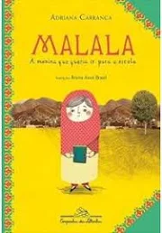
Malala, a Menina que queria ir para a escola

1. ILUSTRAÇÃO – 1,0 ponto
🎨 Agora é a sua vez de ser um ilustrador!
Escolha uma cena do livro Malala, a Menina que Queria Ir para a Escola que tenha chamado sua atenção ou despertado algum sentimento em você. Use a sua criatividade e faça uma ilustração para representar esse momento da história.
Capriche nos detalhes e mostre, por meio do seu desenho, o que essa cena significa para você!
┌───────────────────────────────────────────────────────────────┐

└───────────────────────────────────────────────────────────────┘
Descreva, em poucas linhas, a situação que você desenhou.

2. RESUMO – 1,0 ponto
O que o livro Malala, a menina que queria ir para a escola quis ensinar aos leitores? Escreva um pequeno texto contando o principal ensinamento que a história de Malala transmitiu a você.

